陳董事長參加2019年第二屆北京國際核能發展論壇
http://china-nea.cn/site/term/172.html
主题：清洁能源时代核能发展、创新与合作
时间、地点：中国 北京 4月1日
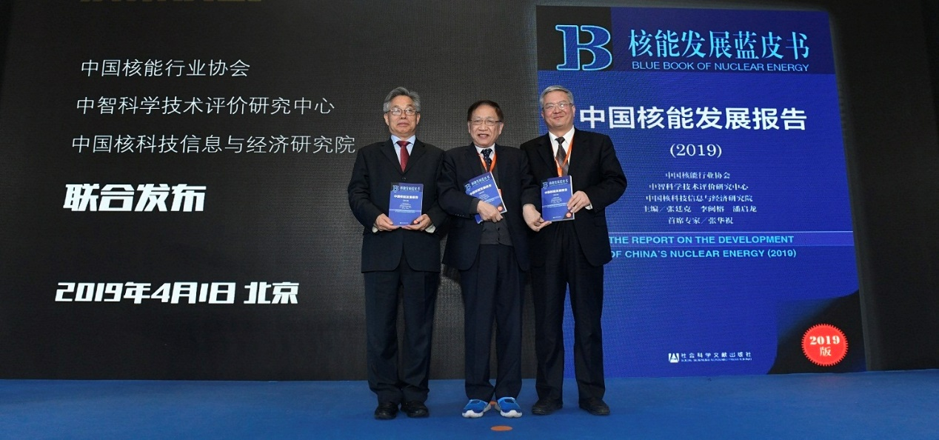
会议议程
主论坛(4月1日）
·主持人：张廷克，中国核能行业协会副理事长兼秘书长
第一部分：开幕式
09:00-09:20——余剑锋，中国核能行业协会理事长致开幕辞
09:20-09:30——米哈伊尔·楚达科夫，国际原子能机构副总干事视频致辞
09:30-09:40——麦格伍德，世界经合组织核能署总干事视频致辞
09:40-09:50——阿格内塔·瑞辛，世界核协会总干事视频致辞
第二部分：主旨演讲
09:50-10:10——刘华，生态环境部副部长、国家核安全局局长
10:10-10:30——刘宝华，国家能源局副局长
10:30-10:50——张建华，国家原子能机构副主任
第三部分：颁奖典礼
10:50-11:20——主持人宣读中国核能行业协会科学技术奖表彰决定，会议嘉宾为获奖者代表颁发奖牌、奖状、奖章并合影留念
第四部分：核电展开幕式
11:20-13:00——主持人致第十三届中国国际核电工业展览会开幕辞，会议嘉宾参观第十三届中国国际核电工业展览会
11:30-14:00——午餐，参观第十三届中国国际核电工业展览会
第五部分：主题报告
·主持人陈桦中国核能行业协会副理事长、中国核能电力股份有限公司董事长
14:00-14:20——顾军，中国核工业集团有限公司总经理
14:20-14:40——普思韬，法国原子能委员会驻华代表；驻华使馆核能参赞
14:40-15:00——江毅，国家电力投资集团有限公司总经理
15:00-15:20——基思·富兰克林，英国国际贸易部副司长
15:20-15:40——高立刚，中国广核电力股份有限公司总裁
15:40-16:00——后福岛时代日本核能的改进与重启——高桥明男，日本原子力产业协会理事长
16:00-16:20——休息
16:20-16:40——王文宗，中国华能集团有限公司副总经理
16:40-17:00——台湾地区核能发展的反思与展望——陈布灿，台湾核能科技协进会董事长
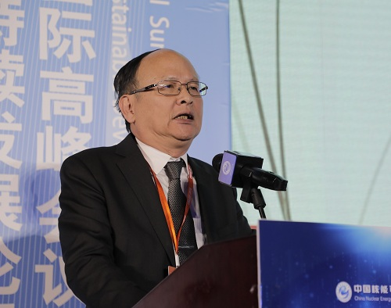
報告資料：http://china-nea.cn/site/content/35800.html
第六部分：报告发布会
17:00-17:20——《中国核能发展报告（2019）》蓝皮书发布——叶奇蓁，中国核能行业协会专家委员会主任、中国工程院院士
17:20-17:40——《我国三代核电经济性、市场竞争力研究》报告发布——黄峰，中国核能行业协会专家委员会政策研究组组长、中国国际工程咨询有限公司原副总经理
第七部分：主论坛闭幕
17:40-17:50——张廷克致主论坛闭幕辞
分论坛（4月2日）
分论坛一暨首届核能智库论坛：“清洁能源时代的核能发展”
·主持人：邱建刚，中国核能行业协会专家委员会政策研究组组长、中国核工业集团有限公司原副总经理
09:00-09:15——智库联盟成立及揭牌仪式
1.核能智库联盟成立及揭牌仪式致辞——张廷克，中国核能行业协会副理事长兼秘书长，核能智库联盟轮值理事长
2.邀请领导嘉宾为核能智库联盟共同揭牌
09:15-09:30——核能在中国电力发展中的地位和作用——魏昭峰，中国电力企业联合会专职副理事长
09:30-09:45——法国能源转型中的核能发展及其对社会的影响——马识路，法国电力集团公司原执行副总裁兼亚太区总裁、中欧投资基金Trail Capital合伙人
09:45-10:00——中国核电发展挑战与展望——徐玉明，中国核能行业协会专家委员会副主任、国家原子能机构原副主任
10:00-10:15——俄罗斯核能产业发展挑战与展望——鲍里斯·阿塞夫，俄罗斯国家原子能集团公司国际市场开发部副总经理
10:15-10:30——休息
10:30-10:45——我国核电安全高效发展的路径与措施——荣健，中国核电发展中心副主任
10:45-11:00——中国核安保面临的挑战与机遇——杨志民，国家核安保技术中心副主任
11:00-11:15——中国核电发展的安全保障——柴国旱，生态环境部核与辐射安全中心副主任
11:15-12:00——交流与讨论
12:00-14:00——午餐
14:00-14:15——核能、气候变化与公众接受——方丹，法国核学会秘书长
14:15-14:30——世界核电发展趋势研究——白云生，中国核科技信息与经济研究院副院长
14:30-14:45——核电与清洁低碳、安全高效能源体系——樊胜，国家电投集团科学技术研究院有限公司党委书记、副院长
14:45-15:00——从全寿期管理之技术要素看核电厂延寿的决策基础——戴忠华，中广核苏州热工研究院有限公司总经理
15:00-15:15——从能源转型看核电发展——赵勇，中国华能集团有限公司技术经济研究院院长、党委副书记
15:15-15:30——能源高质量发展对核电的适应性要求——鲁刚，国网能源研究院能源战略与规划研究所所长
15:30-15:50——休息
15:50-16:50——交流与讨论
16:50-17:00—分论坛一总结
分论坛二：清洁能源时代的核能创新
·主持人：赵成昆，中国核能行业协会专家委员会常务副主任、国家核安全局原局长
第一部分：核电技术创新与展望
09:00-09:15——华龙技术的持续改进与创新——咸春宇，华龙国际核电技术有限公司副总经理兼总工程师
09:15-09:30——“EPR”核电技术创新与展望——傅楷德，法国电力集团公司中国区总裁
09:30-09:45——“国和一号”核电技术创新与展望—郑明光，上海核工程研究设计院有限公司院长
09:45-10:00——“高温气冷堆”技术特点及应用——张作义，清华大学校务委员会副主任、清华大学核能与新能源技术研究院院长兼总工程师
10:00-10:30——休息
第二部分：核电创新工程经验反馈交流圆桌讨论
10:30-10:45——“华龙一号”示范工程建设与未来展望——陈国才，中核集团福建福清核电有限公司总经理
10:45-11:00——“华龙一号”核电工程进展与展望——宋丰伟，中国中原对外工程有限公司副总经理
11:00-11:15——“华龙一号”核电工程进展与展望——周建平，中广核广西防城港核电有限公司副总经理
11:15-11:30——“高温气冷堆”核电示范工程进展与展望—毛巍，华能山东石岛湾核电有限公司总经理、党委书记
11:30-12:00——交流与讨论
12:00-14:00——午餐
第三部分：核电创新工程经验反馈交流圆桌讨论：AP1000 & EPR核电创新工程进展与展望
14:00-14:15——海阳核电设备国产化的实践与探索——吴放，国家电投山东核电有限公司董事长、党委书记
14:15-14:30——台山核电站一期工程建设情况—刘海军，中广核台山核电合营有限公司副总经理
14:30-14:45——玛勒尤特·万哈宁，芬兰核工业协会副理事长
14:45-15:20——交流与讨论
15:20-15:30——分论坛二总结
分论坛三：清洁能源时代的核能国际合作暨“一带一路”合作论坛
·主持人：王毅韧，中国核能行业协会专家委员特邀顾问、中国国家原子能机构原副主任
第一部分：中国核能建造合作潜力与展望
09:00-09:20——唐伟宝，上海电气核电集团有限公司总工程师
09:20-09:40——吕智强，哈尔滨电气集团有限公司党委常委、副总经理
09:40-10:00——高峰，东方电气股份有限公司副总裁兼核电事业部总经理
10:00-10:20——李晓明，中国核工业集团有限公司总经理助理、中国核工业建设股份有限公司董事长
10:20-10:40——陆金琪，上海阿波罗机械股份有限公司董事长
10:40-11:00——休息
11:00-12:00——交流与讨论
12:00-14:00——午餐
第二部分：“一带一路”合作交流讨论
14:00-14:15——李晓明，中国核工业集团有限公司总经理助理、中国核工业建设股份有限公司董事长
14:15-14:30——胡礼安·加达诺，阿根廷核能副国秘
14:30-14:45——雷肯·阿尤布，约旦原子能委员会高级顾问
14:45-15:00——陈映坚，中广核电力股份有限公司副总裁，中广核工程有限公司总经理
15:00-15:15——理查德·麦克雷，英国超电子公司首席技术官
15:15-15:30——米尔恰·普雷达，罗马尼亚国家核电公司切尔纳沃德核电站项目总经理
15:30 -15:45——王晓航，国家电力投资集团核能安全与发展部主任
15:45-16:00——克里斯托夫·莱维克，罗尔斯-罗伊斯公司民用核能部执行副总裁
16:00-16:20——休息
16:20-17:20——圆桌讨论
17:20-17:30——分论坛三总结

